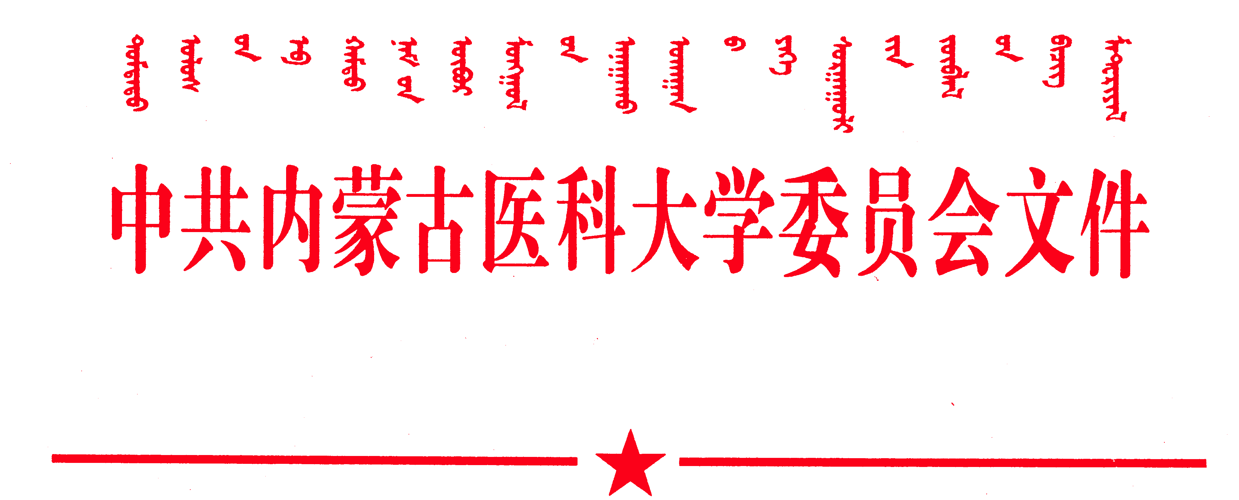

内医党发〔2016〕62号

关于印发《中共内蒙古医科大学委员会
深入开展法治宣传教育的第七个五年
规划（2016—2020年）》的通知

各党总支、直属附属医院党委、直属党支部：

现将《中共内蒙古医科大学委员会深入开展法治宣传教育的第七个五年规划（2016—2020年）》印发给你们，请遵照执行。
此通知

中共内蒙古医科大学委员会
2016年9月20日

抄送：学校党委委员、副校长，校长助理。
内蒙古医科大学党政办公室 2016年9月20日印
（共印10份）
中共内蒙古医科大学委员会深入开展法治宣传教育的第七个五年规划
（2016—2020年）

在自治区党委、政府的正确领导下，学校圆满完成了《内蒙古医学院“六五”普法规划（2011—2015年）》确定的各项任务，普法依法治理工作取得明显成效。以宪法为核心的中国特色社会主义法律体系进一步普及，全校法治观念明显增强，广大教职工和学生的法律素质得到进一步提升，领导干部依法决策、依法办事能力得到进一步增强，法治宣传教育在法治校园建设中发挥了重要作用。
党的十八大以来，以习近平同志为总书记的党中央对全面依法治国作出重要部署，对法治宣传教育提出了新的更高要求，明确了法治宣传教育的基本定位、重大任务和重要措施。为做好第七个五年法治宣传教育工作，贯彻落实中央、自治区决策部署和习近平总书记重要讲话精神，根据《内蒙古自治区党委 自治区人民政府转发〈自治区党委宣传部、司法厅关于深入开展法治宣传教育的第七个五年规划（2016—2020年）〉的通知》（内党发〔2016〕15号）精神，结合学校实际，制定本规划。
一、指导思想、工作原则和主要目标
（一）指导思想
高举中国特色社会主义伟大旗帜，全面贯彻党的十八大和十八届三中、四中、五中全会精神，以马克思列宁主义、毛泽东思想、邓小平理论、“三个代表”重要思想、科学发展观为指导，深入贯彻习近平总书记系列重要讲话和考察内蒙古重要讲话精神，深入开展法治宣传教育，扎实推进依法治理和法治创建，建设社会主义法治文化，健全普法宣传教育机制，推动全校上下树立法治意识，弘扬法治精神，为“十三五”时期学校建设发展营造良好法治环境，为依法办学治校，加快建设高水平医科大学提供有力保障。
（二）工作原则
一是坚持围绕中心，服务大局。紧紧围绕学校十三五发展规划目标任务，安排和落实法制宣传教育各项任务，服务教育事业的改革和发展，服务维护学校和谐稳定。
二是坚持分类指导，突出重点。根据学校领导、教师、管理人员、学生不同群体的特点确定法制教育的目标、内容、方式和途径。要将广大教师和青年学生的法制教育作为重中之重。
三是坚持学用结合、普治并举。法制宣传教育要与依法治教、依法治校相结合，切实推动学校管理观念的转变，促进教育管理体制和人才培养体制的改革。
四是坚持创新发展、注重实效。把握高等教育领域普法工作的特点与规律，创新工作理念，完善工作机制，改进工作方法，丰富教育形式，开拓教育普法工作的新局面。
（三）主要目标
以宪法为核心的中国特色社会主义法律体系得到深入宣传；校园普法宣传教育机制进一步健全，法治宣传教育实效性明显增强；依法治理不断深化，全校法治观念和全体党员党章党规意识明显提高；学校法治环境进一步改善，形成守法光荣、违法可耻的良好氛围。
二、主要任务
（一）深入学习宣传习近平总书记关于全面依法治国的重要论述。党的十八大以来，习近平总书记站在坚持和发展中国特色社会主义全局的高度，对全面依法治国提出了一系列新思想、新观点、新论断、新要求，深刻回答了建设社会主义法治国家的重大理论和实践问题，为全面依法治国提供了科学理论指导和行动指南。要深入学习宣传习近平总书记关于全面依法治国的重要论述，增强走中国特色社会主义法治道路的自觉性和坚定性，增强全校厉行法治的积极性和主动性。深入学习宣传以习近平同志为总书记的党中央关于全面依法治国的重要部署，使全校教职工和大学生了解和掌握全面依法治国的重大意义和总体要求，更好地发挥法治的引领和规范作用。
（二）突出学习宣传宪法。把学习宣传宪法摆在首要位置，在全校普遍开展宪法教育，弘扬宪法精神，树立宪法权威。深入宣传依宪治国、依宪执政等理念，宣传党的领导是宪法实施的最根本保证，宣传宪法确立的国家根本制度、根本任务和我国的国体、政体，宣传公民的基本权利和义务等宪法基本内容，宣传宪法的实施。严格执行宪法宣誓制度。认真组织好“12·4”国家宪法日和每年12月“宪法宣传月”宣传活动，推动宪法家喻户晓、深入人心，提高领导干部、教职员工与大学生的宪法意识，增强宪法观念，坚决维护宪法尊严。
（三）深入宣传中国特色社会主义法律体系。坚持把宣传以宪法为核心的中国特色社会主义法律体系作为法治宣传教育的基本任务，大力宣传宪法相关法、民法商法、行政法、经济法、社会法、刑法、诉讼与非诉讼程序法等多个法律部门的法律法规。大力宣传民族区域自治法、城市民族工作条例等法律法规，全面准确深入地宣传党的民族、宗教政策，促进民族关系、宗教关系和谐。大力宣传社会主义民主政治建设的法律法规，提高师生有序参与民主政治的意识和水平。大力宣传互联网领域的法律法规，教育引导大学生依法自觉规范网上行为，促进形成网络空间良好秩序。在普及法律知识的同时，更加注重弘扬法治精神、培育法治理念、树立法治意识，大力宣传宪法法律至上、法律面前人人平等、权由法定、权依法使等基本法治理念，引导师生员工自觉守法、遇事找法、解决问题靠法。
（四）深入学习宣传党内法规。适应全面从严治党、依规治党新形势新要求，切实加大党内法规宣传力度。突出宣传党章，教育引导广大党员尊崇党章，以党章为根本遵循，坚决维护党章权威。大力宣传《中国共产党廉洁自律准则》、《中国共产党纪律处分条例》、《中国共产党问责条例》等重要中央党内法规，宣传《关于实行党委（党组）领导班子和领导干部落实从严治党责任考责问责的暂行规定》、《内蒙古自治区党委贯彻〈中国共产党巡视工作条例〉实施办法》、《领导干部违反作风建设有关规定实行责任追究的暂行办法》等自治区党委党内法规。
（五）大力推进社会主义法治文化建设。推动法治文化作品繁荣发展，建立全校法治文化作品资源库，整合普法工作资源，集中展示普法图、文、视频等精品力作，增强法治文化的亲和力、吸引力和感染力。利用重大纪念日、民族传统节日等契机，组织开展法治文艺演出、法治大讲堂、法治公益广告展播、法治电影播放等活动，满足师生员工日益增长的法治文化需求。
（六）推进法治教育与道德教育相结合。坚持依法治国和以德治国相结合的基本原则，既重视发挥法律的规范作用，又重视发挥道德的教化作用，以法治体现道德理念，以道德滋养法治精神，促进实现法律和道德相辅相成、法治和德治相得益彰。大力弘扬社会主义核心价值观，弘扬中华传统美德，培育社会公德、职业道德、家庭美德、个人品德，提高全体师生员工思想道德水平，为全面依法治校创造良好人文环境。
三、保障措施
（一）加强组织领导。第七个法治宣传教育五年规划从2016年开始实施，至2020年结束。各单位要深入宣传发动，全面组织实施，确保第七个五年法治宣传教育规划各项目标任务落到实处。
（二）紧抓重点对象。坚持把领导干部带头学法、模范守法作为树立法治意识的关键。把宪法法律和党内法规列入中心组学习内容，切实提高领导干部运用法治思维和法治方式深化改革、推动发展、化解矛盾、维护稳定的能力，切实增强教职员工自觉守法、依法办事的意识和能力。把法治观念、法治素养作为衡量干部德才的重要内容，把能不能自觉守法、依法办事作为考察干部的重要依据。坚持把提高大学生法治素养作为普法的基础。充分利用主题教育、校园文化、党团活动、学生社团活动、社会实践活动等多种载体，开展大学生法治教育，在开学第一课、毕业仪式中有机融入法治教育内容。加强校园文化建设，在校园建设中主动融入法治元素，充分利用宣传栏、展板、电子显示屏等校园文化载体宣传法律知识。加强法律教育，加强法治教育实践基地建设，形成良好地法治教育格局。
（三）健全普法宣传教育机制。把法治教育纳入精神文明创建内容，开展丰富多彩的法治文化活动。加强工作考核评估，建立健全法治宣传教育工作考评指导标准和指标体系，完善考核办法和机制，注重考核结果运用。健全激励机制，认真开展“七五”普法中期检查和总结验收，依据有关规定开展法治宣传教育先进集体、先进个人表彰工作。
（四）加强经费保障。各单位要将法治宣传教育经费纳入年初预算，对所需经费予以必要保障，保证法治宣传教育工作正常开展。

附件：内蒙古医科大学 “七五”普法依法治理工作领导小组
附件
内蒙古医科大学“七五”
普法依法治理工作领导小组

组 长：白长明
副组长：杜茂林
成 员：毅 和 牛广明 阿古拉 刘志跃 刘 斌
马仲奎
领导小组下设办公室，办公室设在党委宣传部。组成人员如下：
主 任：张立东
成 员：高斌仁 何 鹏 巴音朝鲁 刘富强 仲玉霞
闫立志 张东宇 李存保 贾永峰 高 乐
苗 茂 任孝东 刘小红 李志明 朝 鲁

